H801SF说明书
更新日期：2014-2-11
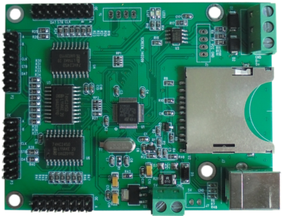

一、简介
H801SF是用来控制四分之一动态扫描的LED单色屏，配套软件为《LED扫描屏软件》。

二、性能特点
1．四组12接口，灰度为256级时，最多控制32块屏（每块屏512点，共16384点）。
2．屏必须正向摆放，但连接顺序可以任意。
3．具有U盘功能，用USB线连接到电脑，就可拷贝文件。
4．SD卡支持FAT32、FAT16格式，最大容量为64G字节，最多允许16个DAT文件。
5．支持差分信号同步，可用多块H801SF共同控制一个大屏。

三、使用说明
1、SD卡在第一次使用，或多次删除后需要格式化成FAT16或FAT32格式。最多允许存放16个DAT文件，控制器根据文件名按字母进行排序播放。
2、控制器上电后，绿色LED指示灯亮，若没有插入SD卡，红色LED灯按2秒的频率闪烁。
3、插入了SD卡并且连接了USB线，则进入U盘模式，可以拷贝文件，但不控制LED屏。
4、灯具类型必须选择R，控制器类型选择SF。控制LED单色屏的数量随灰度的降低而增加。
灰度为128级时，最多控制36块屏。
灰度为64级时，最多控制40块屏。
灰度为32级时，最多控制48块屏。
灰度为16级时，最多控制64块屏。
5、单色屏播放全彩视频时，要使用软件进行处理，单击菜单“编辑”—“颜色处理”，在弹出的“颜色处理”框中选择转换成黑白图像。
6、视频及动画要添加在背景层，文字层是专门显示文字的。播放时背景在下，文字在上。若不想分层效果，可以全部做在背景层。

四、控制器接口定义
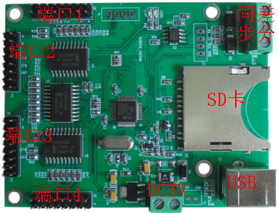

五、规格参数
输入电压 | DC5V
功耗 | 1W
带载能力 | 256级32块
工作温度 | -20C°--85C°
外形尺寸 | L91x W70 x H16

